Keski-Suomen 9-15- vuotiaiden yleisurheilijoiden piirinmestaruudet ratkottiin aurinkoisessa säässä 16. -18.7. Saarijärvellä

Kuvat: Esko Pekkanen

Kaipolan Vireen nuorista miehistä Konsta Hämelehto kahmi mitaleita P12 sarjan heitoista. Kultaa tuli moukarista tuloksella 37,04. Tällä päästiin kaikkien aikojen listalla sijalle 51. Kultaa kiekosta tuli tuloksella 25,24, joka myöskin oli Konstan oma ennätys ja vielä pronssia kuulasta tuloksella 8,24.
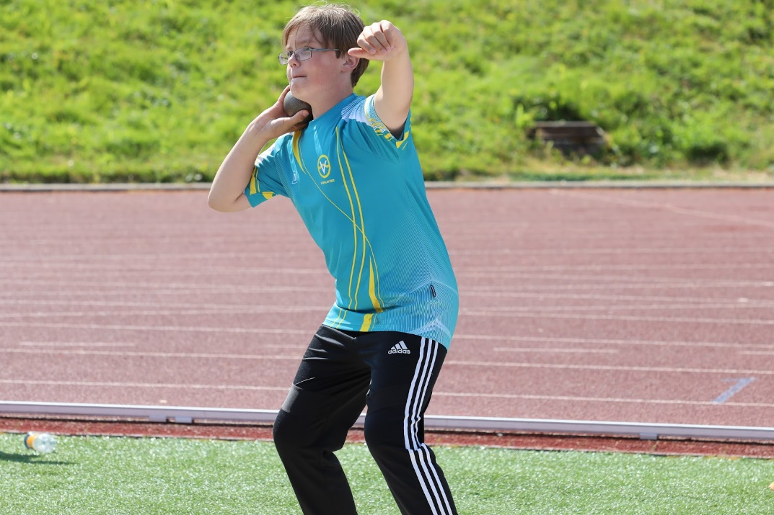

15-vuotiaiden sarjassa kisasi Vireen vielä 14- vuotias Ella Hyppölä. Satasen alkuerissä Ella kirmaisi ajan 13,56 selviten loppukilpailuun. Loppukilpailussa kiristävä takareisi haittasi juoksua niin että tulokseksi tuli 13,92 ja neljäs sija. 300 metriä taittui aikaan 47,63 (4.s) ja pituudessa Ella pomppi 4,70 (5.s). Kolmiloikan pomppu kantoi 9,14 ja takareisi pakotti jättämään kisan harmittavasti kesken. Tuloksella tuli kuitenkin kisassa pronssia.

T15 sarjan 800 metrillä Kaipolan Vireestä mukana olivat 14-vuotiaat Elli Taini ja Ellen Aho. Elli saavutti hopeaa ajalla 2.45,58, Ellen pronssia omalla ennätyksellä 2.47,58.
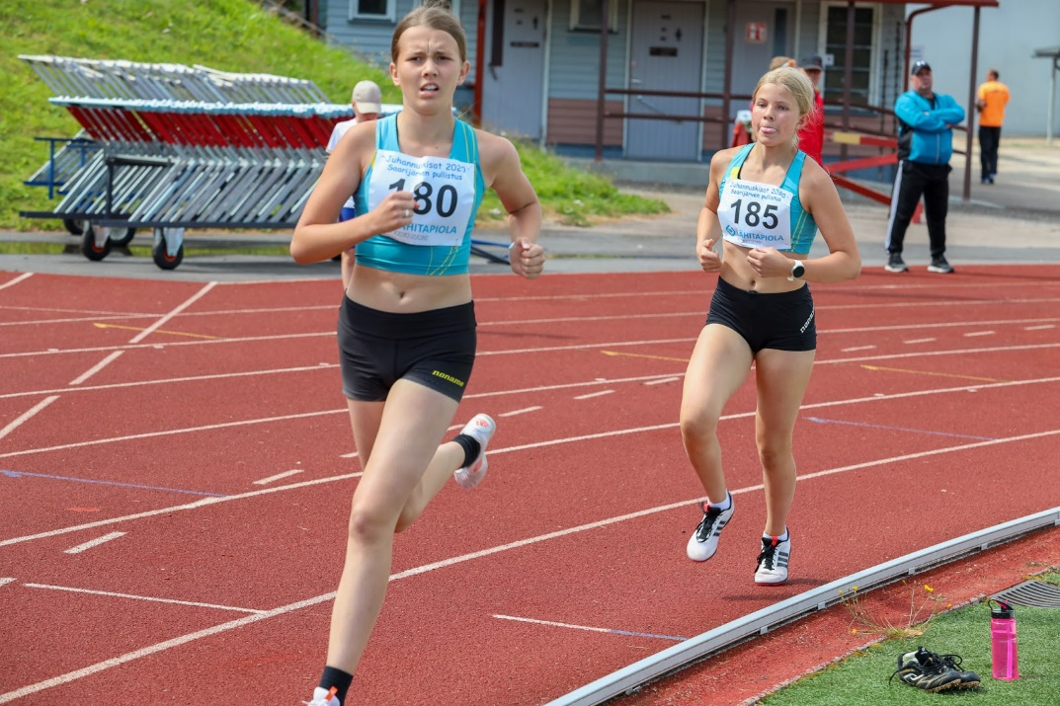

13- vuotiaissa mukana oli Nelli Flyktman. Nelli kirmaisi 60 metrillä oman ennätyksensä 8,39 voittaen kultaa. Myös 60m aidat sujuivat Nelliltä hienosti, kultaa tuloksella 9,90.
200m aidat taittuivat aikaan 34,13 ja sillä heltisi toinen sija. Kolmiloikassa Nelli pomppi uusille metrilukemille 10,26 ja tuloksena hopeinen mitali. Pituudessa Nelli hyppäsi kisan ulkopuolella tuloksen 4,68.

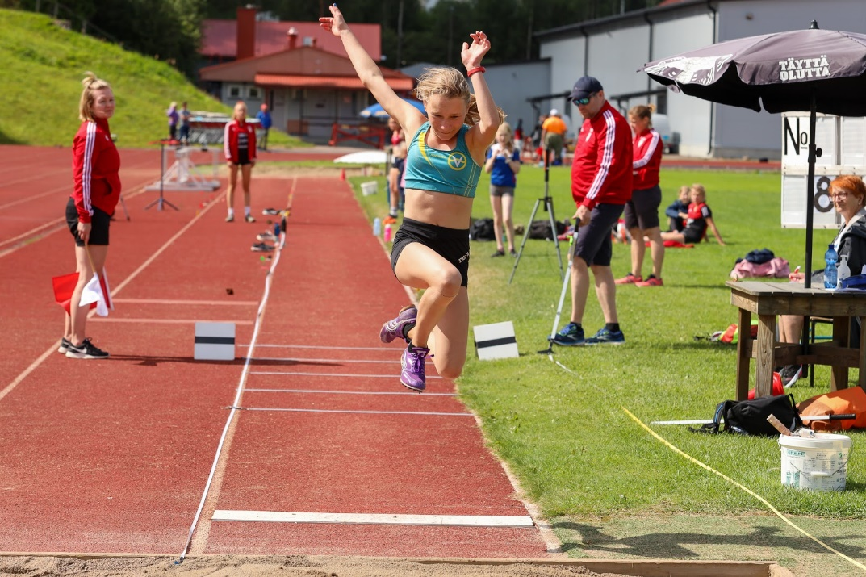

Samassa sarjassa T13 Eeva Sirén loikki uuden kolmiloikan ennätyksensä 9,06 ja saavutti sillä hienosti kisassa pronssia. Korkeudessa ylittyi 120cm (5.sija), kiekko lensi lukemiin 11,35 (5.s) ja tonnilla matka taittui aikaan 4.18,05, joka oli samalla myös Eevan uusi ennätys (6.s).

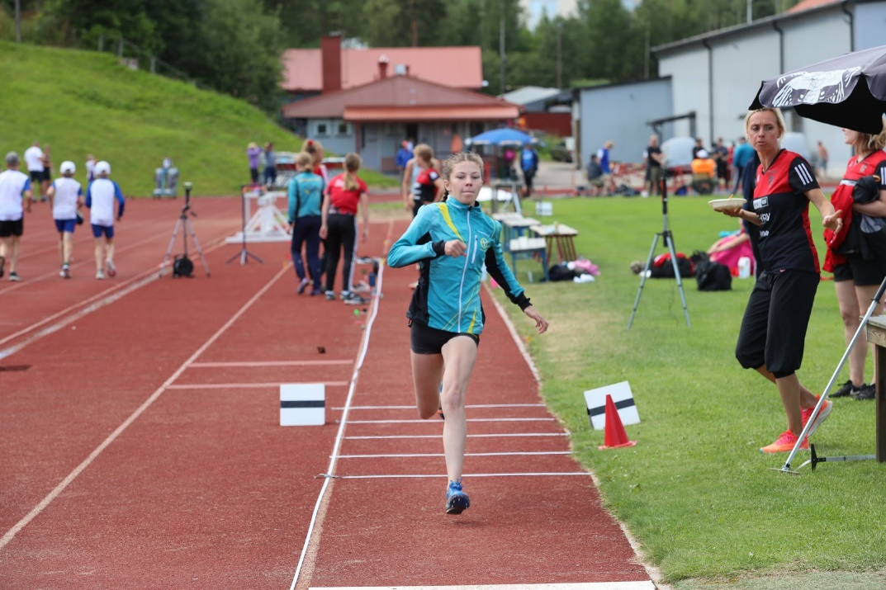

12-vuotiaissa Virettä edustivat Iida Tamminen, Lydia Aho ja Fanni Jokela.
Iida urakoi peräti kuudessa lajissa. Seipäässä tuloksena kultaa korkeudella 2,15, korkeudessa hopeaa tuloksella 133cm, 60m aidoissa Iida aitoi ennätyksensä ja hopeaa ajalla 10,69. 1000m juoksu oli todellinen jännitysnäytelmä Iidan noustessa ohitus ohitukselta kohti kärkeä. Huikean juoksun päätteeksi ennätyslukemiksi kirjattiin 3.36,33 ja kaulaan ripustettiin kultainen mitali. Iida kisasi myös lisälajeina keihäässä heittäen uuden ennätyksensä 20.70m ja juoksi 60m aikaan 9,29, molemmat uusia henkilökohtaisia ennätyksiä.

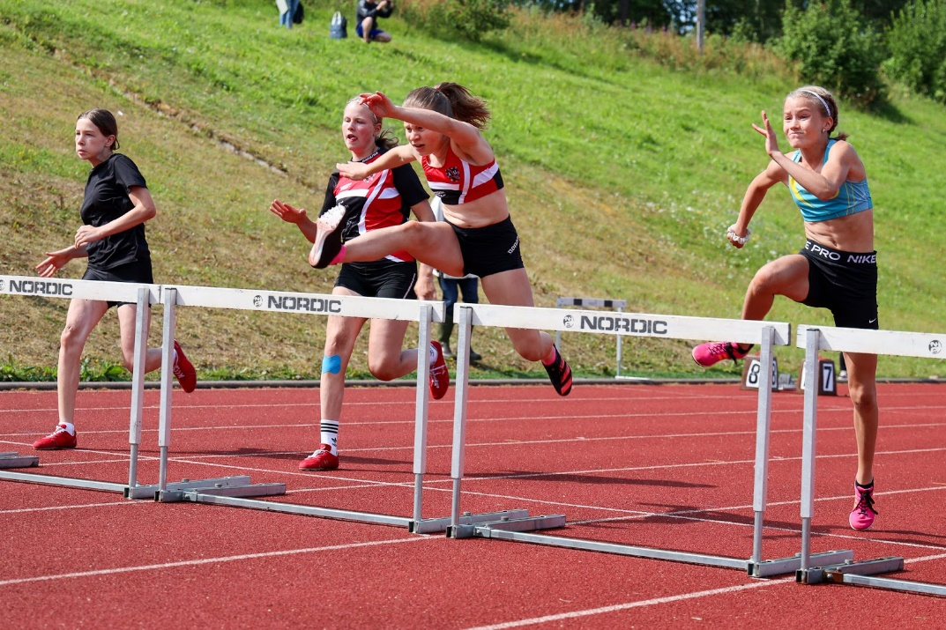

Lydia Aho juoksi 200m sileän aikaan 31,21 saavuttaen sillä hopeisen mitalin. Aidoilla
sama matka taittui aikaan 38,14 ja sillä heltisi kisassa pronssia. Pituudessa Lydia pomppi uudet ennätyslukemat 4,13 ja saavutti 3.sijan. Kolmiloikassa loikat lennättivät Lydian uuteen ennätykseen ja tulokseen 8,83, joka oli kisan voittotulos!

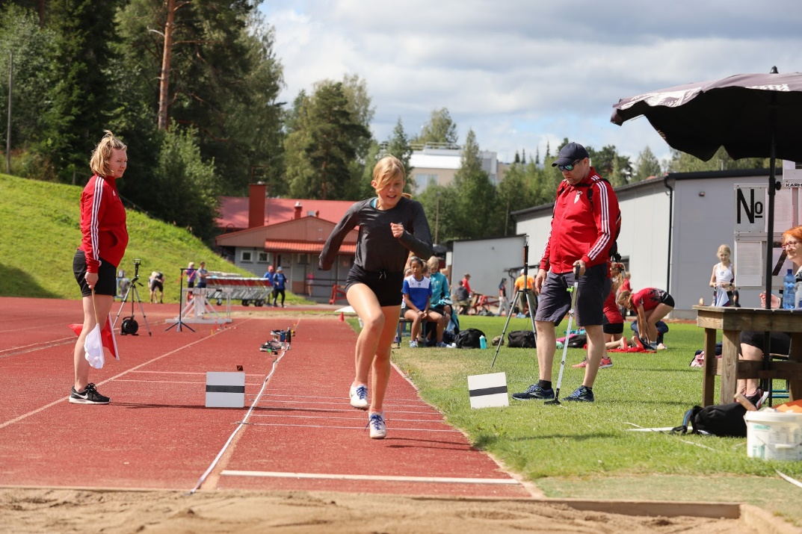

Fanni moukaroi kisassa kultamitalin arvoisesti, tuloksena huikeat 34,12.

10- vuotiaissa mukana oli kolme vireläistä: Iida Taini, Hilla Ruokostenpohja ja Emilia Salonen.
Iida juoksi tonnilla viidenneksi ajalla 4.04,03 ja pituudessa hypyt kantoivat lukemiin 3,12. (10.s)

Hilla juoksi tonnilla ajan 3.30,89 ja saavutti hienosti hopeaa. 150 metrillä Hilla paransi ennätystään lukemaan 23,87 ja saavutti pronssia. 1000 metrin kävelyssä alittui maaginen 6 minuutin raja ja aika 5.55,15 oikeutti ansaitusti kultaiseen mitaliin!

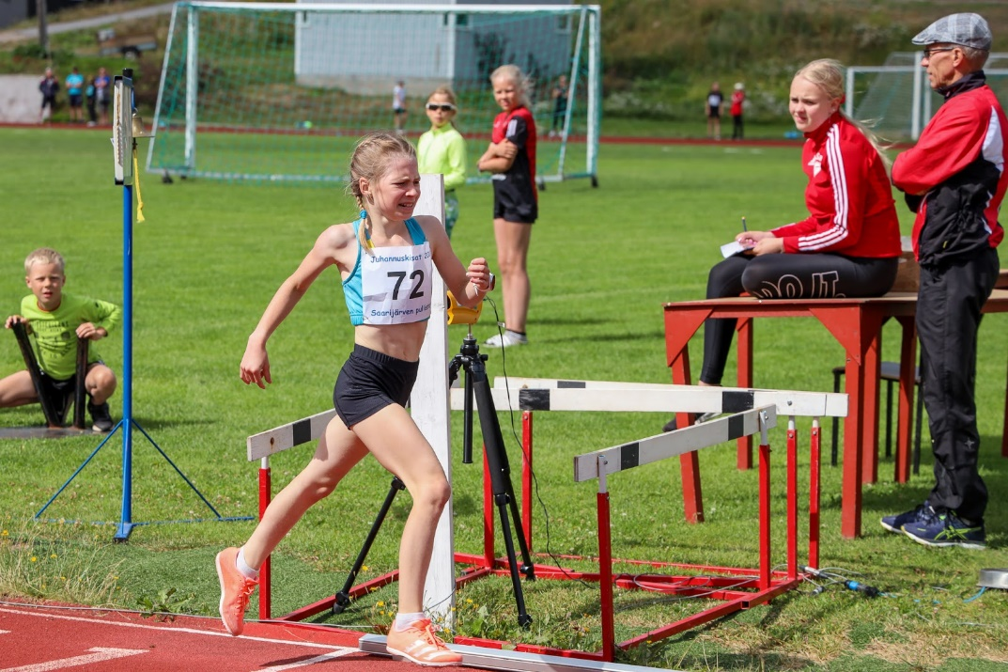

Emilia Salonen räväytti pituudessa huippulukemat 4,09 ja toi ansaitusti kultamitalin Jämsään.

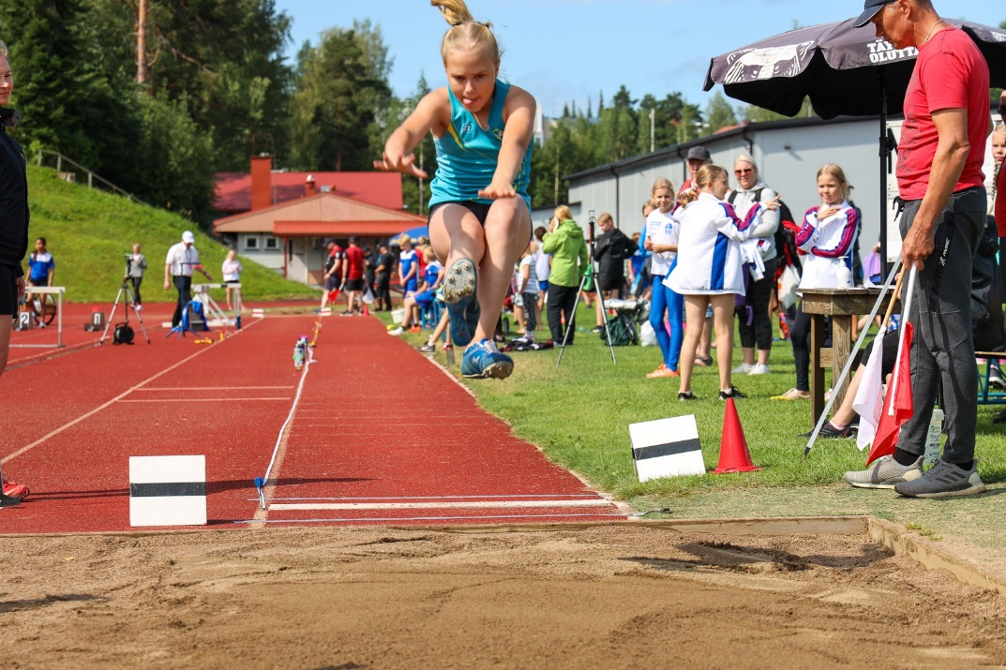

9- vuotiaiden kisassa mukana oli Elviira Blomback, joka kirmaisi 40m aikaan 7,53 (7.s). Kuulan uusiksi ennätyslukemiksi kirjattiin 5,26 (4.s) ja keihäs lensi ennätyslukemiin 11,34. Tällä tuloksella Elviira sai kaulaansa pronssisen mitalin.

